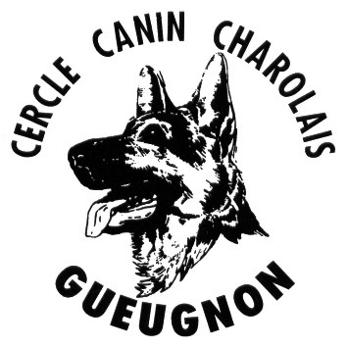
CERCLE CANIN DU CHAROLAIS
(Affilié à la Société Centrale Canine)
******************
Education du chien d’utilité et de Sport Canin
Terrain d’entraînement : Les Terres Blanches 71130 GUEUGNON
Siège Social : Mairie de GUEUGNON

Président : M Rouire Patrick
Montguillard 71340 Iguerande
Tél. : 03.85.84.15.96
Objet : Concours de MondioRing

GUEUGNON, le 02 janvier 2022

Madame, Monsieur,

Le Cercle Canin du Charolais a le plaisir de vous informer qu’il organise sur son terrain son concours de mondioring sous l’égide de la Société Canine de Bourgogne, le samedi 26 et le dimanche 27 mars 2022.
Cette année nous organisons le championnat de Bourgogne
De plus lors de ces journées, l’épreuve du C.S.A.U. sera accessible à ceux qui le désirent.

Les épreuves seront jugées par Mr Langlois Willam
Les hommes d’attaque seront Mr Dubus richard niveau 1
Mr Olivo Charly niveau 2
Mr Chenevier Aurélien niveau 1
(Remplaçant)

L’objet a garder sera à choisir par le juge : Une mallette médicale, corbeille à linge, bac avec matériel médical……
Les objets à rapporter seront choisis par le juge : boite de compresses, boite de gants jetables, blouse dans 1sac, bouteille de bétadine ou autre (vide), …

Prix des engagements : 27 euros CSAU / BREVET
16 euros CSAU
16 euros BREVET. Niveau I II III
(Chèque à l’ordre du CCC)
.
Clôture des engagements le samedi 19 mars

Il est rappelé que le concurrent est civilement responsable des accidents corporels et matériels que pourrait occasionner son chien.

Dans l’attente de vous accueillir, je vous prie d’agréer, Madame, Monsieur, mes amitiés cynophiles.

Le Président, Patrick Rouire

Pour les engagements contacter
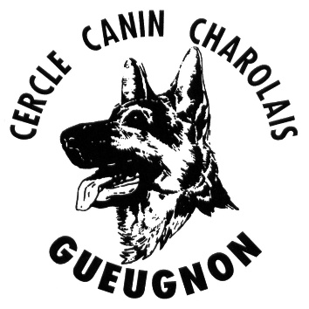
CERCLE CANIN DU CHAROLAIS
(Affilié à la Société Centrale Canine)
******************
Education du chien d’utilité et de Sport Canin
Terrain d’entraînement : Les Terres Blanches 71130 GUEUGNON
Siège Social : Mairie de GUEUGNON

Président : Mr. ROUIRE Patrick
Montguillard 71340 IGUERANDE
Tél. : 03.85.84.15.96

Mail : Concours des 26 et 27 mars A GUEUGNON

Coller une étiquette
Nom du conducteur:............................................................................................
Adresse:.................................................................................................................
Téléphone:........................................................e-mail:..............................................................
Club:...........................................................................................................................................
Régionale:.....................................................................................................................................
Engagement: (mettre une croix dans la case correspondante)
CSAU (16€) | BREVET (16€) | Niveau 1 (16€) | Niveau 2 (16€) | Niveau 3 (16€)
Règlement engagement : € x = ............€
Joindre 2 étiquettes non collées.
Pour les CSAU, joindre la photocopie du certificat de naissance ou du pédigrée (chiens lof) ou la photocopie de la carte d'identification (chiens non lof) en format A4
Signature du concurrent Signature du président

